РЕНТГЕНОВСКИЕ АБСОРБЦИОННЫЕ СПЕКТРЫ КРЕМНИЯ ПО ДАННЫМ КОМПЬЮТЕРНОГО МОДЕЛИРОВАНИЯ

Дежина О.А., Манякин М.Д.
студент, мл. научн. сотрудник
Воронежский государственный университет,
физический факультет, Воронеж, Россия
E-mail: dezhinaksu@mail.ru

Основным материалом современной полупроводниковой микро- и наноэлектроники остается кремний, в том числе наноформы на его основе [1]. Для исследования электронного строения функциональных материалов используется экспериментальный метод спектроскопии ближней тонкой структуры края рентгеновского поглощения (XANES), так как он чувствителен к локальному атомному окружению, поверхности и тонким приповерхностным слоям материала.
В данной работе нами было проведено моделирование электронной структуры и рассчитаны спектры XANES L₃-края поглощения кремния. Расчёты выполнялись методом ЛППВ, реализованным в пакете Wien2k [2]. Моделирование XANES спектров проводилось методом остовной дырки с использованием суперячейки размера 2×2×2.
Экспериментальный спектр L_{2,3} представляет собой наложение двух спектров – L₃ и L₂, которые отражают плотность одних и тех же незанятых состояний s- и d-симметрии в зоне проводимости. Имеет смысл разложить экспериментальный L_{2,3}-спектр XANES [3] на L₂-и L₃-компоненты. Тогда все спин-дублеты разделятся и окажутся отнесенными к разным спектрам.
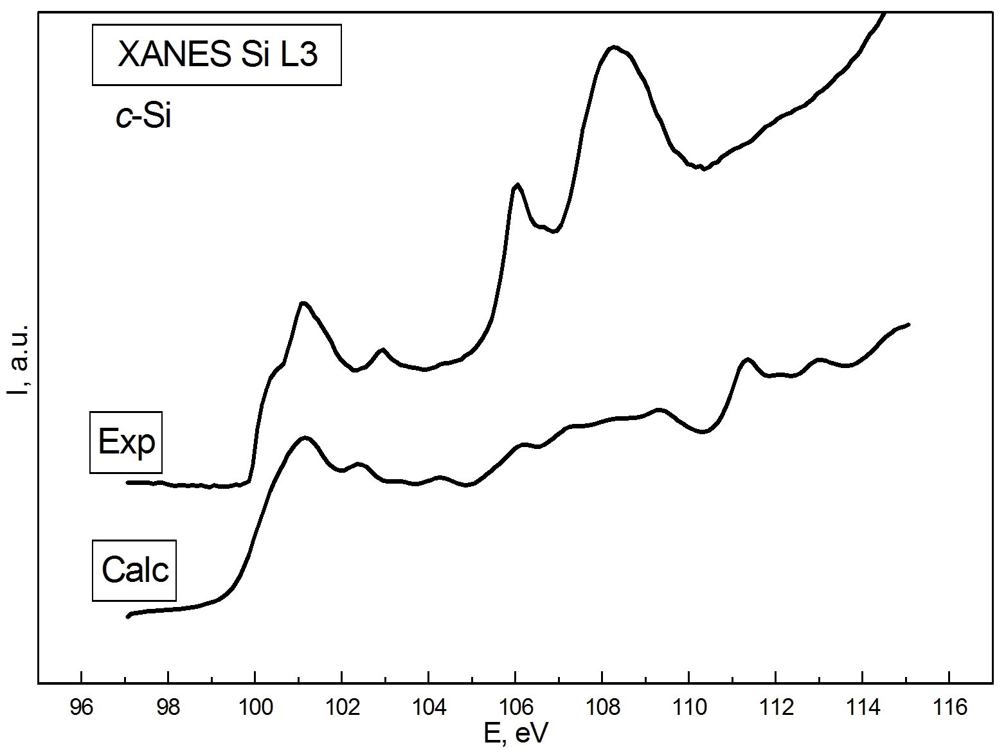
При интерпретации экспериментального L_{2,3}-спектра XANES следует учитывать, что реальный образец кремния всегда покрыт слоем естественного оксида SiO₂, а спектр имеет глубину выхода, сопоставимую с толщиной слоя этого оксида. Поскольку ширина запрещенной зоны оксида SiO₂ приблизительно на 8 эВ больше ширины запрещенной зоны кремния, то в области энергий перехода больше 105 эВ появляется край поглощения кремния в оксиде SiO₂ и полный спектр поглощения в этой области представляет суперпозицию спектров поглощения кремния в кристаллическом кремнии и в оксиде SiO₂.
На рис. 1 показаны рассчитанный и экспериментальный [3] L₃-спектры кремния.
При энергиях более 105 эВ поглощение в кристаллическом кремнии не имеет ярко выраженных максимумов и особенности спектра в этой области определяются главным образом поглощением в слое естественного оксида SiO₂.
Исследование выполнено при поддержке гранта Российского научного фонда (проект № 19-72-20180).
Рис. 1. Теоретический и экспериментальный [3] XANES L₃-спектры кремния

Список литературы:
1. Borshch N., Kurganskii S. Journal of Applied Physics. Vol. 116. № 12. 2014. P. 124302.
2. Schwarz K., Blaha P., Madsen G.K.H. Computer Physics Communications. V. 147. № 1–2. 2002. P. 71–76.
3. Turishchev S.Yu. et al. Scientific Reports. V. 9. 2019. P. 8066.

